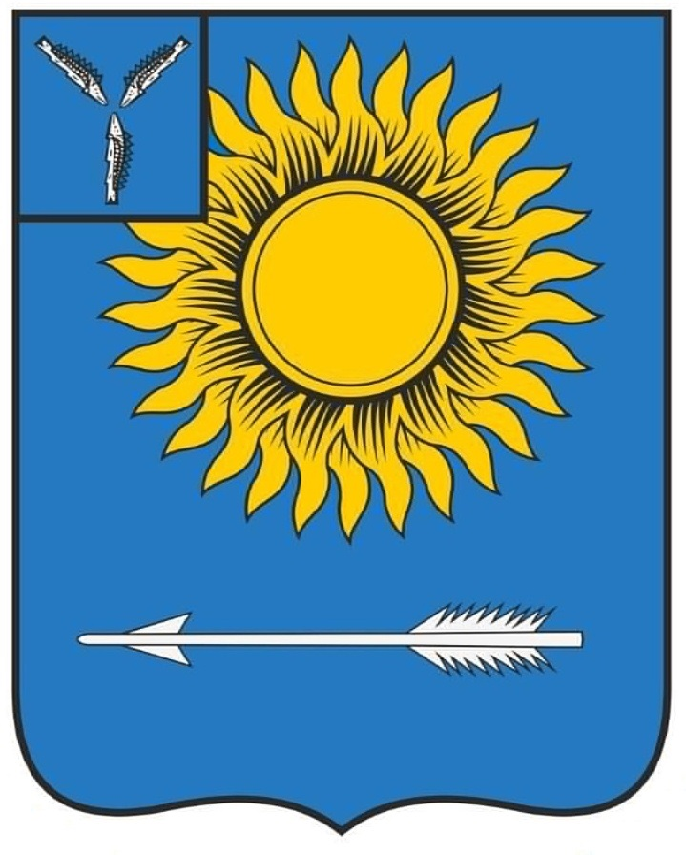

МУНИЦИПАЛЬНОЕ СОБРАНИЕ
ГОРОДСКОГО ОКРУГА ЗАТО СВЕТЛЫЙ
САРАТОВСКОЙ ОБЛАСТИ

РЕШЕНИЕ

от 17 июня 2025 года № 63-249

ЗАТО Светлый

О внесении изменений в решение Муниципального собрания
городского округа ЗАТО Светлый от 25 мая 2017 года № 14-77
«Об утверждении структуры администрации городского округа
ЗАТО Светлый»

В соответствии с Федеральным законом от 6 октября 2003 года № 131-ФЗ «Об общих принципах организации местного самоуправления в Российской Федерации», руководствуясь Уставом муниципального образования Городской округ ЗАТО Светлый Саратовской области Муниципальное собрание городского округа ЗАТО Светлый приняло р е ш е н и е:
1. Внести изменение в решение Муниципального собрания городского округа ЗАТО Светлый от 25 мая 2017 года № 14-77 «Об утверждении структуры администрации городского округа ЗАТО Светлый», изложив пункт 7 раздела III приложения «Структура администрации городского округа ЗАТО Светлый» в новой редакции:
«7. Сектор общественных отношений, социальной и патриотической работы.».
2. Настоящее решение вступает в силу со дня его принятия и подлежит официальному опубликованию.

Председатель Муниципального собрания  городского округа ЗАТО Светлый | О.Н. Андреева

